Sabato 13 Domenica 14 LUGLIO 2019
CAI VILLASANTA Sez. A.Oggioni

WEEK END in VAL DI VIZZE’:
ESCURSIONE al Rifugio Passo di Vizzè 2276mt.
Traversata al Rif. Europa 2693mt. - Alpi dello Zillertal - BZ
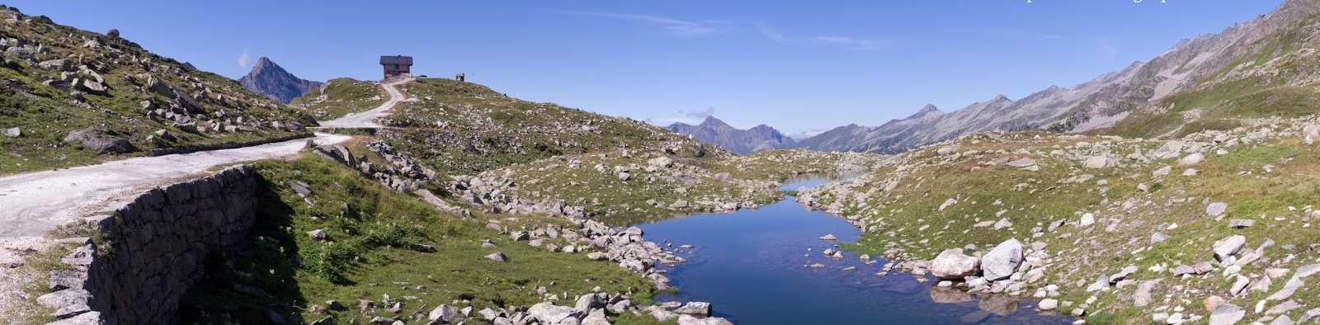
PRIMO GIORNO
Sabato 13 Luglio
PARTENZA da VILLASANTA – PIAZ. EUROPA IN AUTOBUS : ORE 5.30
Percorso: S.Giacomo/Anger 1474mt. – Maso Holzer 1530mt. – Rif.Passo di Vizzè 2276mt.
Dislivello: 800mt.
Difficoltà: E/Escursionistico
Tempo di salita: 3.00 ore
Segnaletica: Via Alpina - sent.N°3 - Alta via di Landshut (del Tirolo)
Note: pranzo al sacco – obbligatorio sacco lenzuolo – al rifugio trattamento pernottamento e colazione con cena tipica tirolese su prenotazione. Possibilità di prendere Bus navetta per salire al passo.
SECONDO GIORNO
Domenica 14 Luglio
Percorso A : Rifugio Passo di Vizzè 2276mt. – Passo di Vizzè 2251mt.- Nusserkopf 2354mt.- bivio sent.N°3B (possibilità di discesa)- Rifugio Europa 2693mt.- Piazza 1442mt.
Dislivello: +500mt. in salita – 1250mt. in discesa (alcuni saliscendi)
Difficoltà: EE/Escursionistico Esperti
Tempo totale: 6.00 / 7.00 ore
Segnaletica: Alta via di Landshut - sent.N°3 /3A
Note: pranzo al sacco o al rifugio Europa sul percorso.
Percorso B : per chi non intende svolgere il percorso A (traversata al Rif. Europa) può in alternativa raggiungere il Passo di Vizzè e sui laghetti, scendere per il sent.N°4 che si
incrocia salendo dal rifugio al passo, fino alla frazione Piazza, punto di ritrovo per il rientro.

INFORMAZIONI sui rifugi :
Rifugio Passo di Vizzè: è un rifugio a conduzione familiare al Passo Vizze, attualmente gestito dalla quinta generazione della stessa famiglia. La Famiglia Volgger e il suo team rendono il soggiorno presso il Rifugio Passo di Vizze una piacevole esperienza alpina con possibilità di vitto e alloggio.La storia del Rifugio Passo di Vizze è lunga e ricca di aneddoti. In origine il Rifugio Passo di Vizze venne costruito nel settembre del 1888 da Alois Rainer, il bisnonno dell'attuale proprietario della struttura. Durante i due conflitti mondiali il rifugio rimase chiuso. Negli Anni '60, agitati dall'attivismo altoatesino, il rifugio venne occupato dai militari italiani. Nel 1966, a seguito di un attentato in cui morì un addetto alla vigilanza, la parte in legno del rifugio venne completamente distrutta. La ricostruzione del rifugio avvenne nel 1971 e a partire dal 1977, accanto all'attività di ristorazione diurna, venne ripreso anche il servizio di pernottamento. Negli anni seguenti il Rifugio Passo di Vizze divenne sempre più apprezzato, finché nel 1992 fu uno dei primi rifugi altoatesini ad essere collegato alla rete fognaria pubblica, per questa opera viene scavato un canale lungo 3,3 km. in questo scavo viene posato anche un cavo elettrico in media tensione che fornisce il rifugio con corrente elettrica. Il generatore a diesel deve essere acceso solo in caso di emergenza. Recentemente nell'estate 2012 il Rifugio Passo di Vizze è stato ristrutturato.

Rifugio Europa: È situato sulla cresta Sud Ovest della Gerla, tra la Val di Vizze (Italia) e la Vennatal (Austria), a cavallo della linea di confine ed è ideale come punto di partenza per escursioni d'alta montagna. Davvero singolare e forse, unica la storia di questo rifugio. Esso venne costruito sul finire del secolo scorso dalla sezione dell'Alpenverein di Landshut, antica città ducale della bassa Baviera. Dopo aver provveduto alla costruzione del sentiero di accesso, l'alta via di Landshut, nell'estate del 1887 fu dato il via ai lavori. Il rifugio, costruito proprio sullo spartiacque, fu inaugurato nell'agosto del 1899. Tre anni dopo, in considerazione del notevole afflusso di alpinisti, il rifugio venne ampliato. Scoppiata la prima guerra mondiale il rifugio venne abbandonato. Per uno dei tanti capricci della storia, con il trattato di St. Germain il rifugio venne spaccato in due dal passaggio della linea di confine. E così due terzi del manufatto si vennero a trovare in territorio italiano e l'altro terzo in territorio austriaco. I dirigenti dell'Alpenverein di Lanshut si incontrarono con quelli del CAI di Vipiteno e nel 1984 furono avviate concrete trattative di collaborazione, alimentata da uno spirito montanaro autentico, intriso di solidi sentimenti europei. E così il rifugio è stato ricostruito e solennemente inaugurato nel settembre del 1989 e rinominato rifugio Europa.La movimentata storia del rifugio ha trovato un lieto fine e così oggi il grande rifugio, con oltre 90 posti letto viene condotto dalla famiglia Holzer.
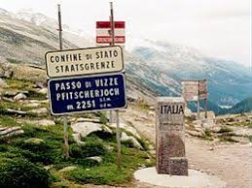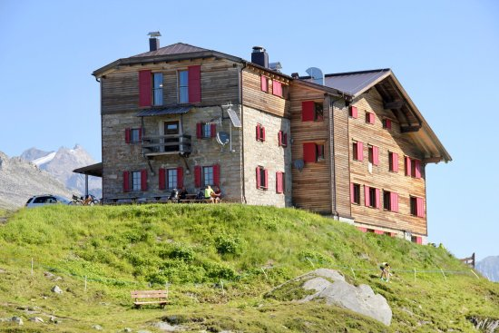
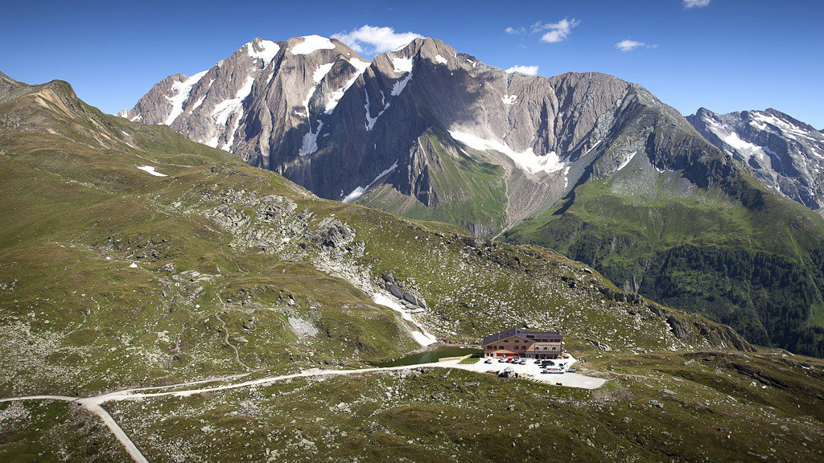
ALL’ATTENZIONE dei PARTECIPANTI:
- Si consiglia di portare tutta l’attrezzatura per l’escursionismo … zaino, giacca vento, berretto, guanti, scarponi, sacco lenzuolo, torcia elettrica, occhiali da sole, bastoncini, crema solare, macchina fotografica, ramponcini (in caso troviamo un po’ di ghiaccio o neve …) e pranzo al sacco.
- Il programma potrebbe subire delle variazioni a seconda delle condizioni meteo.
- Il programma potrebbe subire delle variazioni, anche per nostra decisione “comune” di cambiare gli itinerari, se il tempo a disposizione non ci permette di svolgerle nella tempistica decisa o per altri motivi.
- Vorremmo che questo week end , oltre a un momento di svago e di divertimento in montagna, rappresenti un’occasione per conoscere i partecipanti, fare gruppo …, condividere il piacere di andare in montagna e superare insieme le difficoltà che si potrebbero presentare sul percorso.
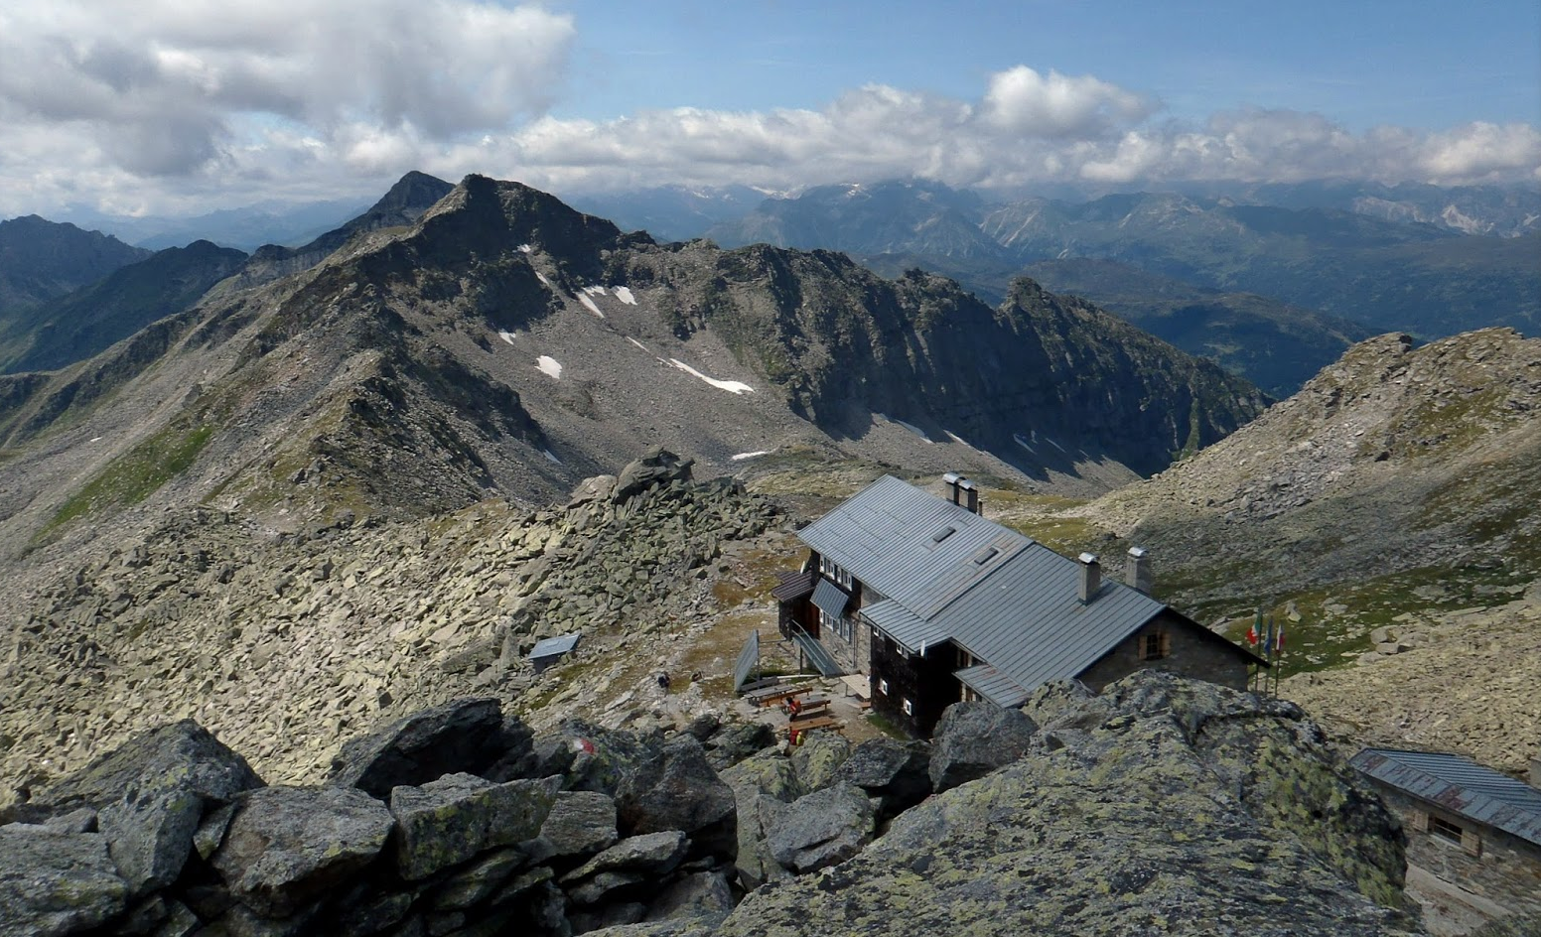
Week end su un bellissimo itinerario, in alta quota, su un sentiero ideato e approntato nel 1896 dalla Sezione di Landshut (Baviera) del DOEAV e dalla Sezione Alto Isarco. Il tratto di percorso che percorreremo, corre sotto il crinale di frontiera a nord della Val di Vizze, Alto Adige e unisce il Rifugio Passo di Vizze 2276mt. al Rifugio Europa 2693mt. Gran parte del percorso è consolidata con lastroni di pietra e il suo stato di conservazione e di manutenzione è buono. Bellissimi panorami sulla Val di Vizze, sui monti di Fundres e sui ghiacciai del Gran Pilastro3510mt. e dell’ Hochferner 3470mt. In Val di Vizze saremo colpiti dall'immacolato paesaggio alpino, dolci colline, rigogliosi e morbidi prati alpini, estesi paesaggi, caratterizzati da ghiacciai maestosi e imponenti … un paradiso naturale incontaminato! La Val di Vizze si dirama presso Vipiteno e penetra per circa 30 km nel mondo delle Alpi del Zillertal ed è tra le più caratteristiche valli dell'Alto Adige tra le più amate e pittoresche. Il capoluogo della Val di Vizze è la frazione Prati, si trova all'ingresso della valle ed è uno dei comuni più grandi dell’Alto Adige, situato a 943mt. I paesi e i borghi sono sparsi qua e là in mezzo a una natura sana e rigogliosa, dove è davvero difficile riconoscere il passaggio dell'uomo. Dai verdi boschi che ricoprono le erte pendici alpine, si arriva fino alla scarna vegetazione delle vette superiori ai 3.000mt., delle Alpi austriache della Zillertal che comprende la montagna più alta, il Gran Pilastro 3.510mt.

Partenza per rientro a Villasanta : ore 16.00

